
Aluno(a):_________________________________________ 9º Ano / Fund. Anos Finais
Professor(a): Otávio A. Santos ________________________Data: 19 / 05 /2020
ATIVIDADES - GABARITO

1- Complete a frase com os termos do quadro.


Nos seres humanos, quatro elementos formam mais de 95% da massa corporal; são eles: carbono, oxigênio, nitrogênio e hidrogênio. Enquanto elementos como enxofre, cálcio, fósforo e potássio correspondem juntos a cerca de 3% da massa corporal de um ser humano.

2. Relacione as funções da água às suas respectivas descrições.

a. Participação em reações químicas
b. Atuação como solvente
c. Meio de transporte
d. Proteção térmica
I. A variação da temperatura da água é pequena, mesmo quando ela recebe grande quantidade de calor. Dessa forma, organismos que possuem grande quantidade de água em sua composição estão protegidos de variações de temperatura.
II. O fluxo de água dentro das células e dos organismos facilita o transporte de substâncias.
III. A água é capaz de dissolver gases, proteínas, aminoácidos e muitas outras substâncias.
IV. A água atua em diversas reações químicas dos organismos, como reagente ou como produto.
a) IV;
b) III;
c) II;
d) I

3. Sobre os sais minerais, faça o que se pede.

a. Cite qual é o íon mineral que integra moléculas de hormônios que estimulam o metabolismo.
Iodo.
b. Cite alguns alimentos ricos em ferro.
Carnes, ovos, cereais integrais e leguminosas.

c. Mencione os dois minerais que atuam na transmissão do impulso nervoso e no transporte de substâncias através da membrana celular.
Sódio e potássio
d. Explique quais são as principais funções do cálcio para os seres vivos.
Formação de ossos, dentes e conchas. Atua na contração muscular e na coagulação sanguínea.
e. Qual é a importância do íon mineral magnésio para as plantas?
O íon magnésio compõe a molécula de clorofila, pigmento responsável pela captação da energia luminosa no processo de fotossíntese.

4. Complete a tabela a seguir.

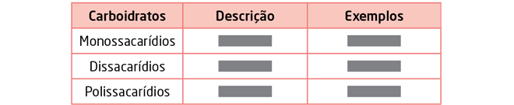
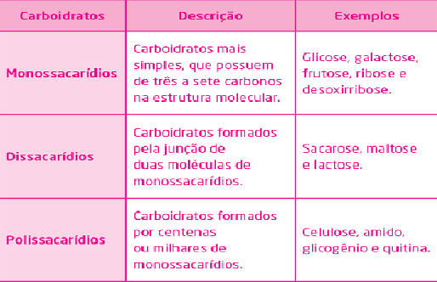

5. Sobre os ácidos nucleicos, faça o que se pede.

a. Quais são as unidades formadoras dos ácidos nucleicos?
Os nucleotídeos

b. Faça um esquema de uma unidade formadora dos ácidos nucleicos e dê nome às partes que a constitui.

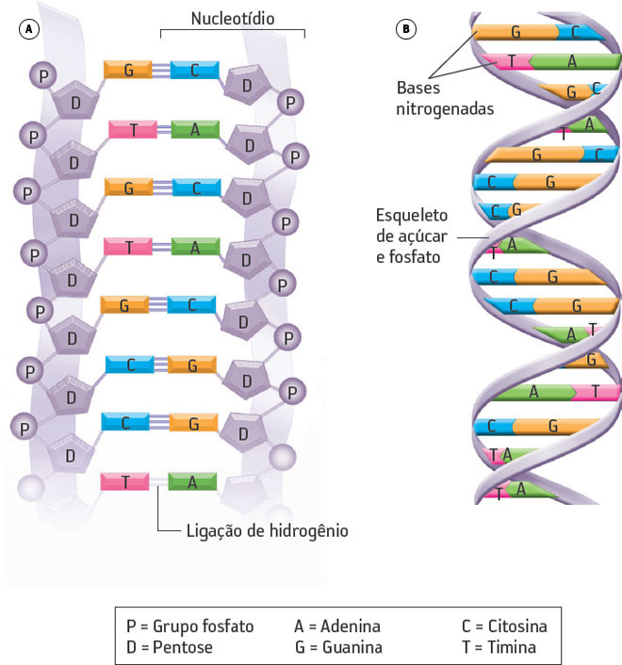

6. Cite as principais funções das proteínas e dê um exemplo para cada uma delas.

Estrutural, exemplos: colágeno ou queratina. Enzimática, exemplo: amilase salivar. Transporte, exemplo: hemoglobina. Defesa, exemplo: anticorpos.

7. Complete as lacunas com os termos listados a seguir.

- Glicerídios
- Ceras
- Carotenoides
- Fosfolipídios
- Esteroide
a. Os fosfolpídios constituem a membrana plasmática das células de todos os seres vivos.
b. Nas plantas, de forma geral, as ceras têm função impermeabilizante.
c. Os pigmentos avermelhados e alaranjados, conhecidos como carotenoides, são produzidos pelos seres autótrofos e participam do processo de fotossíntese.
d. Os glicerídios de origem animal são sólidos a temperatura ambiente, já os de origem vegetal são líquidos.
e. Um exemplo de esteroides é o colesterol, lipídio presente em alimentos de origem animal, como carne, leite e ovos, que faz parte da composição das membranas celulares dos seres humanos e de outros animais.

8. Há vários tipos de gorduras. Algumas são essenciais para o bom funcionamento do nosso corpo, enquanto outras podem causar sérios problemas para o organismo. Em dupla, façam uma pesquisa sobre o significado dos termos “gorduras saturadas” e “gorduras trans” e, depois, respondam às questões a seguir.

a. O que são as gorduras saturadas? E as gorduras trans?
As gorduras saturadas são um tipo de gordura encontrado principalmente em produtos de origem animal e que, em temperatura ambiente, apresenta-se em estado sólido. Já as gorduras trans são gorduras formadas por um processo químico (hidrogenação), no qual óleos vegetais líquidos são transformados em gordura trans, uma gordura sólida.

b. Em que alimentos estão presentes?
As gorduras saturadas estão presentes em alimentos de origem animal, como carnes, leite e derivados integrais (manteiga, creme de leite, iogurte, nata). Já a gordura trans está presente, principalmente, em alguns alimentos industrializados, como margarinas, biscoitos, batatas fritas, sorvetes e salgadinhos.

c. Esses tipos de gorduras devem ser consumidos com frequência? Por quê?
As gorduras saturadas devem ser consumidas com moderação e a gordura trans deve ser evitada. Consumidas em excesso, ambas podem provocar problemas de saúde, como a deposição de gordura em artérias e veias, dificultando, assim, a passagem do sangue.

9. Considerando o trecho da molécula de ácido nucleico a seguir, faça o que se pede.

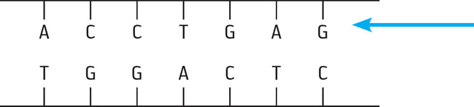
a. O trecho representado pertence a uma molécula de DNA ou RNA? Justifique sua resposta.
O trecho é de uma molécula de DNA, pois é formado por duas cadeias de nucleotídios e tem a base nitrogenada timina, que não está presente no RNA.
b. Pelo processo de transcrição, qual é o tipo de ácido nucleico produzido?
O RNA.
c. Esquematize o trecho da molécula de ácido nucleico de fita simples que seria produzido, utilizando como molde a cadeia indicada pela seta.
 A timina é substituída pela uracila.

10. Sem considerar problemas no metabolismo, como distúrbios endócrinos, elabore hipóteses para as questões a seguir: o que acontece quando uma pessoa ingere uma quantidade de calorias igual à que gasta nas suas atividades diárias? E se ela ingerir calorias a mais ou menos que suas necessidades energéticas?

Se a pessoa ingerir uma quantidade de calorias igual à que gasta em suas atividades, ela mantém a massa corporal estável. Se ela ingerir mais calorias do que necessita, engorda, ao passo que, se ingerir menos caloria do que precisa, ela emagrece.

